Счетчик (счетчик числа импульсов) – это устройство, строящееся на основе двухступенчатых D-триггерах, T-триггерах и JK-триггерах, на выходах которого получается двоичный или двоично-десятичный код, определяемый числом поступивших импульсов.

Основной параметр счётчика – модуль счёта. Это максимально достижимое число единичных сигналов, которое может быть обработано счётчиком.

Счётчик с параллельным переносом – один из видов счётчиков с параллельным способом распространения переноса сигнала.

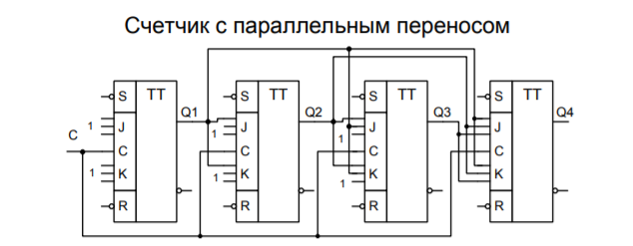

Счётчик с параллельным переносом отличается тем, что с помощью усовершенствованной логической схемы достигается возможность одновременного (или параллельного) формирования сигналов переноса для всех разрядов. Обычно для реализации применяют TV-триггеры: на T-входы всех триггеров одновременно подаются счётные импульсы, а на V вход каждого триггера поступает сигнал переноса, который сформировала логическая схема. Триггеры, на V-входе которых имеется сигнал переноса, одновременно опрокидываются с приходом очередного счетного импульса, и таким образом устанавливается новое состояние счетчика. В общем случае для N-разрядного счётчика получим, что каждый последующий триггер должен опрокинуться под воздействием счетного импульса при наличии 1 на выходах всех предыдущих триггеров. Следовательно, для формирования сигнала переносов каждый разряд счетчика необходимо включить элемент & и соединить его входы с прямыми выходами всех предыдущих разрядов, а выход с V-входом триггера данного разряда. В итоге получается, что быстродействие этого счётчика выше, чем счётчика с последовательным переносом, поскольку в данном случае оно равно быстродействию одного разряда.

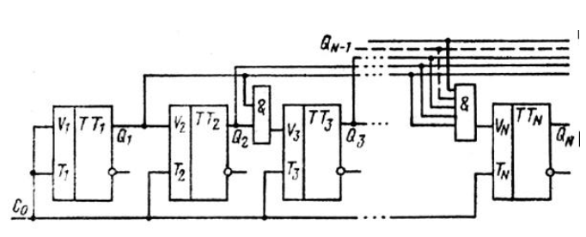

Это является одним из самых важных достоинств счётчиков с параллельным переносом, и за счёт этого они нашли широкое применение в различных сферах микроэлектроники. Однако у счётчиков с параллельным переносом есть и недостатки. Один из них – недостаток необходимости включения в схему логических элементов с разным числом входов. Более того, это число возрастает от разряда к разряду. В результате это нарушает регулярность структуры счётчика и ограничивает возможность наращивание его схемы. Для того, чтобы бороться с этим, были разработаны счётчики с параллельным переносом на основе триггеров с входной логикой.

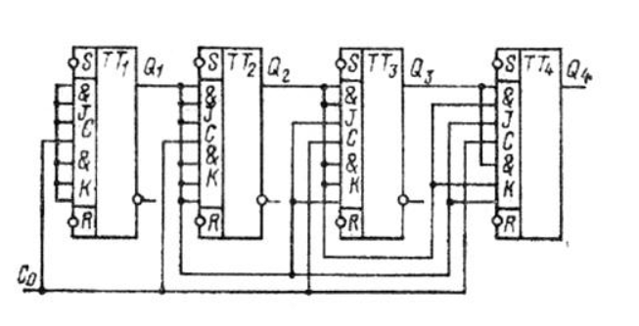

Многие серии микросхем содержат JК-триггеры с входной логикой. Для преобразования JК-триггера в ТV-триггер необходимо объединить входы J и К в один, это и будет V-вход. У триггера с тремя конъюнктивно связанными J-входами и тремя конъюнктивно связанными К-входами могут быть образованы, следовательно, три конъюнктивно связанных V-входа. При реализации счетчика на таких триггерах исключаются дополнительные логические элементы в цепях переноса. Однако ограничение в разрядности счетчика остается. Поскольку имеющиеся интегральные JК-триггеры позволяют получить до трех V-входов, на них может быть построен лишь четырехразрядный счетчик с параллельным переносом. В общем случае счётчики с параллельным переносом отличаются от остальных вариантов счётчиков тем, что при их реализации вводятся логические элементы, обеспечивающие одновременное (или параллельное) формирование сигналов переноса для всех разрядов. А также тем, что входные импульсы подаются одновременно на тактовые входы всех триггеров. Поэтому счётчики с параллельным переносом работают быстрее, однако при этом возникают определённые сложности, когда необходимо произвести расширение схемы.